Colbert/Danel/Garnon

Présentation Revue 0 : Projet Cross La Pro

Partie Commune :

Use Case :

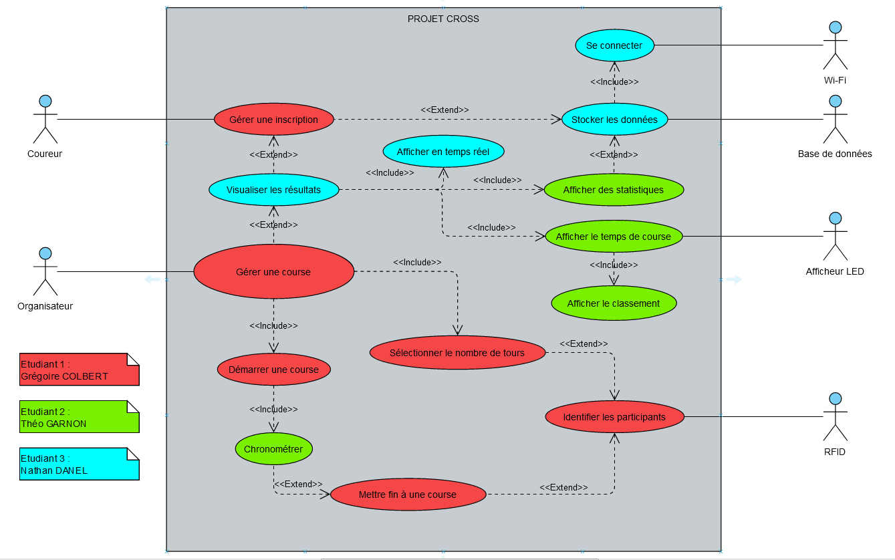

Diagramme des Exigences :

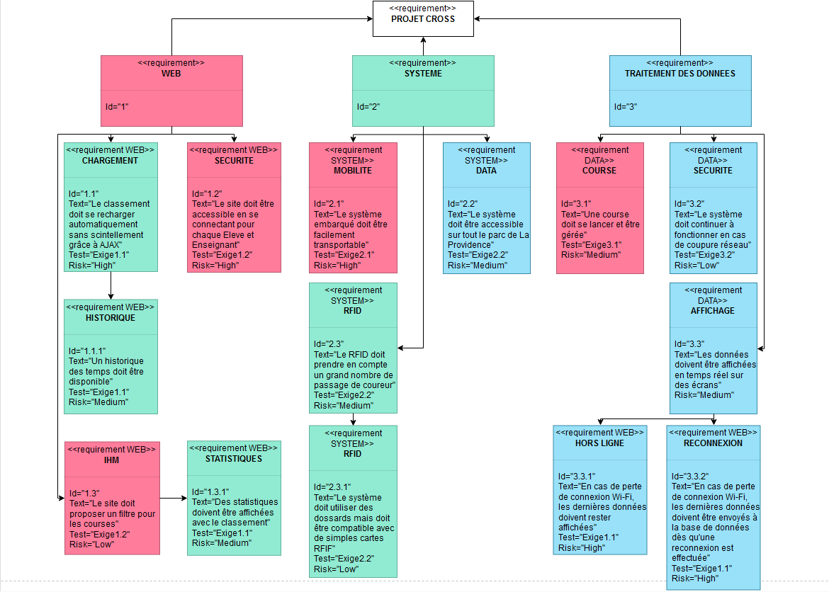

Gantt Prévisionnel :

Diagramme de Classe :

Etudiant 1 : COLBERT Grégoire

Use Case :

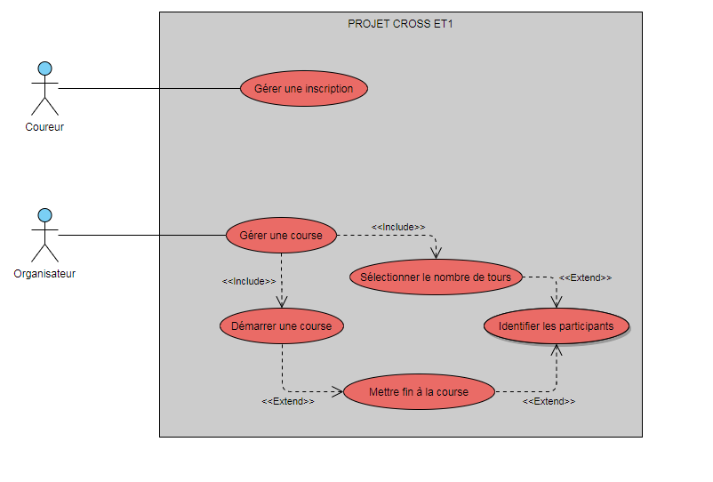

Scénario :

1. Le système affiche la page de connexion à l’utilisateur.

1.1/ L’utilisateur se connecte au site.

1.1.1/ L’utilisateur entre ses informations personnelles (Nom, prénom, âge, classe).

1.1.2/ L’utilisateur valide sa connexion grâce au bouton « Valider » du formulaire.

1.1.3/ La connexion est autorisée, la page principale du site s’affiche.

1.2/ L’utilisateur n’appuie pas sur le bouton « Valider », alors la connexion à la page d’accueil est en attente

1.3/ L’utilisateur peut annuler son inscription en appuyant sur le bouton « Annuler », alors il retournera sur la page d’accueil.

1.4/ L’utilisateur rentre bien ses informations personnelles.

1.5/ Si l’utilisateur n’est pas sur le réseau la page ne s’affiche pas, une page d’erreur s’affiche.

Erreurs possibles :

1.1.1.1/ Les données personnelles sont manquantes, alors la connexion à la page d’accueil est refusée.

Retour à 1.1

1.1.1.2/ Les données personnelles sont erronées, alors la connexion à la page d’accueil est refusée.

Retour à 1.1

1.4.1/ Mais il y a une erreur dans la base de données.

1.4.2/ Alors il y a l’affichage d’un message d’erreur.

1. Le coureur choisi de s’inscrire à une course.

2.0/ Ref. Se connecter au site

2.1/ Le coureur sélectionne une course.

2.1.1/ Le coureur s’y inscrit grâce au bouton « S’inscrire ».

2.1.2/ Le système affiche un message de confirmation au coureur.

2.2/ Si le coureur n’est plus sur le réseau.

2.2.1/ Une page d’erreur s’affiche.

2.2.2/ Le coureur n’est pas inscrit.

2.3/ Si le coureur n’est pas connecté au réseau.

2.3.1/ Le coureur ne peut pas accéder au site.

Erreurs possibles :

2.1.1.1/ Le coureur sélectionne une course mais ne clique par sur le bouton « S’inscrire ».

2.1.1.1.1/ Le coureur n’est pas inscrit à la course.

Retour à 2.1

2.1.1.2/ Le coureur sélectionne une course et confirme son inscription grâce au bouton « S’inscrire ».

2.1.1.2.1/ Mais il y a un problème avec la base de données.

2.1.1.2.2/ La page va rester comme elle est et aucun message de confirmation s’affiche.

Retour à 2.1

1. L’organisateur accède à l’administration et crée une course.

3.1/ L’organisateur est dans l’administration et remplit les classes (BTS, Lycée, Collège…).

3.2/ Il paramètre le nombre de tours et le nombre de kilomètres.

3.3/ Appuie sur le bouton « Créer la course ».

3.4/ L’organisateur reçoit un message de confirmation sur le site.

3.5/ L’organisateur n’arrive pas à accéder à l’administration, il ne peut donc pas créer de course.

3.6/ L’organisateur n’est pas connecté au réseau, il ne peut pas accéder au site et donc se connecter.

Erreurs possibles :

3.1.1/ L’organisateur est dans l’administration et remplit les classes (BTS, Lycée, Collège…).

3.1.1.1/ Il paramètre le nombre de tours et le nombre de kilomètres.

3.1.1.2/ Mais n’appuie pas sur le bouton « Crée la course ».

3.1.1.3/ La création de la course est toujours en attente.

Retour à 3.1

3.1.2/ L’organisateur est dans l’administration et ne remplit pas les classes (BTS, Lycée, Collège…).

3.1.2.1/ Il paramètre le nombre de tours et paramètre le nombre de kilomètres.

3.1.2.2/ Appuie sur le bouton « Créer la course ».

3.1.2.3/ La course ne s’est pas créée.

3.1.2.4/ La page demande de sélectionner les classes qui peuvent s’inscrire.

Retour à 3.1

3.1.3/ L’organisateur est dans l’administration et remplit les classes (BTS, Lycée, Collège…).

3.1.3.1/ Il ne paramètre pas le nombre de tours mais paramètre le nombre de kilomètres.

3.1.3.2/ Appuie sur le bouton « Créer la course ».

3.1.3.3/ La course ne s’est pas créée.

3.1.3.4/ La page demande de paramétrer le nombre de tours de la course.

Retour à 3.1

3.1.4/ L’organisateur est dans l’administration et remplit les classes (BTS, Lycée, Collège…).

3.1.4.1/ Il paramètre le nombre de tours mais ne paramètre pas le nombre de kilomètres.

3.1.4.2/ Appuie sur le bouton « Créer la course ».

3.1.4.3/ La course ne s’est pas créée.

3.1.4.4/ La page demande de paramétrer le nombre km par tours.

Retour à 3.1

1. Le coureur est associé à un dossard.

4.1/ Le coureur va voir l’organisateur de la course.

4.1.1/ Le coureur donne son nom et prénom.

4.1.2/ L’organisateur va le rentré sur son application.

4.1.3/ Il va passer le dossard RFID au lecteur.

4.1.4/ Associe le nom et prénom au dossard à l’aide de l’application.

4.1.5/ L’association se fait et s’enregistre dans la base de donnée.

4.2/ Le coureur va voir l’organisateur de la course

4.2.1/, le coureur lui donne sont mauvais nom et prénom

4.2.2/ Le nom et prénom qui donne est enregistré pour la course.

4.2.3/ L’organisateur va le rentré sur son application.

4.2.4/ Il va donc passer le dossard RFID au lecteur

4.2.5/ Il associe le mauvais nom et prénom.

4.2.6/ L’association se fait et s’enregistre dans la base de donnée.

4.2.7/ Le coureur n’a donc pas son classement ni son temps final

4.2.8/ Il sera considéré comme absent à la course.

4.2.9/ Il donne son temps et son classement à un autre coureur.

Erreurs possibles :

4.1.1/ Le coureur ne va pas voir l’organisateur de la course mais fait la course.

4.1.1.1/ Le coureur n’a pas de dossard associé.

4.1.1.2/ Il n’a donc pas son classement ni son temps final.

4.1.1.38/ Il est considéré comme absent à la course.

Retour à 4.1

4.1.2/ Le coureur est absent le jour de la course.

4.1.2.1/ Il ne peut donc pas s’enregistrer le jour de la course.

4.1.2.2/ Il est considéré comme absent à la course.

Retour à 4.1

4.2.1/ Le coureur va voir l’organisateur de la course.

4.2.1.1/ Le coureur lui donne son mauvais nom et prénom.

4.2.1.2/ Celui qu’il donne n’est pas enregistré pour la course.

4.2.1.3/ L’organisateur va le rentré sur son application.

4.2.1.4/ est va recevoir un message disant que ce nom et prénom n’est pas enregistré à la course.

4.2.1.5/ Le coureur ne peut donc pas participer à la course.

4.2.1.6/ Le coureur est considéré comme absent à la course.

Retour à 4.2

4.2.2/ Le coureur va voir l’organisateur de la course.

4.2.2.1/ Le coureur lui donne son nom et prénom

4.2.2.2/ L’organisateur va le rentré sur son application

4.2.2.3/ Il va ensuite passer le dossard RFID au lecteur.

4.2.2.4/ Il associe le nom et prénom au dossard à l’aide de l’application.

4.2.2.5/ Mais la base de donnée ne fonctionne plus.

4.2.2.6/ Il n’est donc pas possible d’associer le coureur à un dossard.

4.2.2.7/ Le coureur est considéré comme absent à la course.

Retour à 4.2

4.2.3/ Le coureur va voir l’organisateur de la course.

4.2.3.1/ Le coureur lui donne son nom et prénom.

4.2.3.2/ L’organisateur va le rentré sur son application.

4.2.3.3/ Mais oublie de passer le dossard RFID au lecteur.

4.2.3.4/ Il n’associe donc pas le nom et prénom au dossard.

4.2.3.5/ Le coureur n’a pas de dossard associé.

4.2.3.6/ Il n’a donc pas son classement ni son temps final.

4.2.3.7/ Il est considéré comme absent à la course.

Retour à 4.2

Diagrammes de Séquences :

Association Coureur Dossard :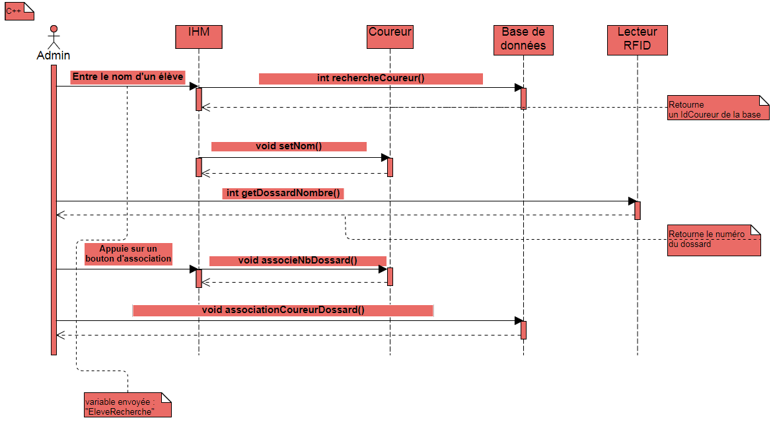

Connexion Site :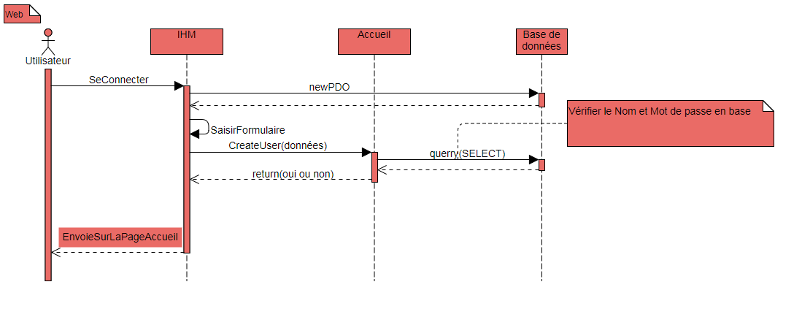

Création Course :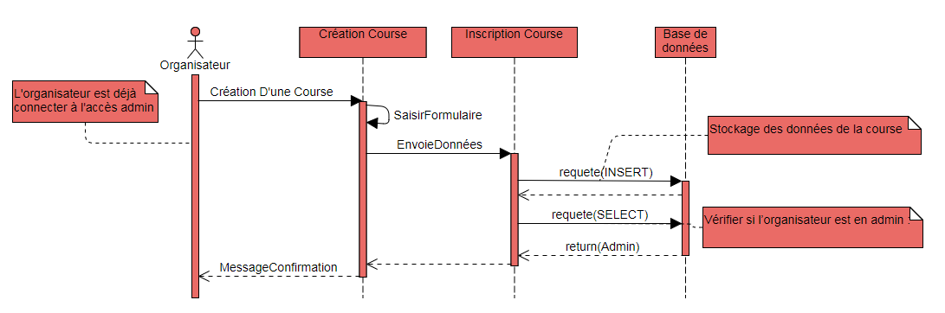

Gérer Course : 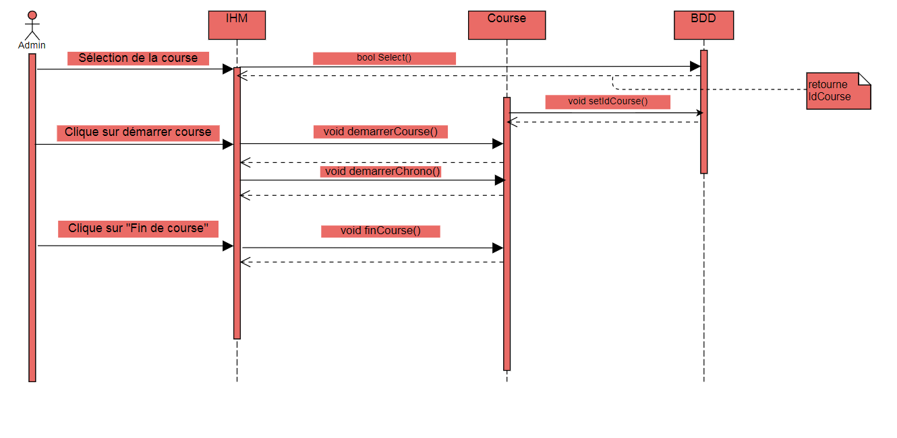

Inscription Course :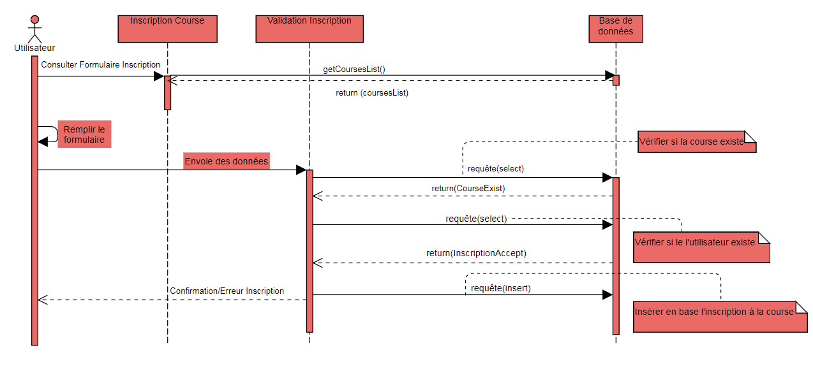

Etude Physique et informatique : LECTEUR RFID

### Présentation et fonctionnement

#### Introduction

La RFID (Radio Frequency Identification) est une méthode permettant de mémoriser et récupérer des données à distance. Le système est activé grâce un transfert d’énergie électromagnétique entre une étiquette radio et un émetteur RFID. Cette technologie est utilisée dans le but d’identifier des objets ou personnes possédant une puce et par exemple autoriser ou non l’accès à un bâtiment ou encore passer à la cantine.

#### Principe du lecteur RFID

Le lecteur RFID fonctionne de la manière suivante :

* Il transmet à travers des ondes-radio l’énergie au tag RFID,
* Il transmet alors une requête d’informations aux étiquettes RFID situées dans son champ magnétique,
* Il réceptionne les réponses et les transmet aux applications concernées.

La communication entre le lecteur RFID et l’étiquette est possible grâce à chaque antenne RFID intégrée dans chacun des 2 composants.

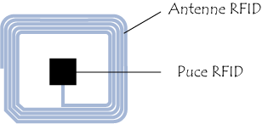

### Utilisation et choix du RFID

#### Les différents supports

La RFID se développe sous différents supports :

* La carte/badge RFID,
* Étiquettes, stickers et dossard,
* Bracelets,
* Porte-clés et tags,
* Puces sous cutanés.

Nous allons donc utiliser le dossard, appelé plus précisément DAG. Car c’est le moins coûteux et plus pratique pour le coureur d’accrocher un dossard.

#### La communication par la puce

La fréquence est la caractéristique qui permet d’établir la communication entre la puce et l’antenne.

Les puces se différencient en grande partie par la fréquence de fonctionnement et la distance de lecture. Plus la fréquence est élevée, plus la distance de lecture s’agrandit. En fonction de ces éléments, la puce sera plus ou moins puissante et plus ou moins onéreuse.

Trois types de fréquence sont utilisés pour les puces RFID :

|  |  |  |  |  |
| --- | --- | --- | --- | --- |
| **Types de fréquence** | **Fréquence de fonctionnement** | **Distance de lecture (m)** | **Taux de transfert** | **Normes** |
| Basse fréquence | < 135 kHz | 0.5 | 1kb/s | ISO 142231  ISO 18000-2 |
| Haute fréquence | 13,56 Mhz | 1 | 25kb/s | ISO 14443  ISO 15693  ISO 18000-3 |
| Très haute fréquence | 863 à 915 Mhz | 3 à 6 | 28kb/s | ISO 18000-6 |

Nous allons utiliser la fréquence de 13.56 Mhz, soit la haute fréquence.

#### Les capacités de la puce RFID

Cette technologie se décline en deux versions :

* La RFID passive : fonctionne en lecture seule puisque la puce ne possède pas de batterie et doit être déplacé vers le lecteur pour être lu. Un puissant signal électromagnétique lui est alors envoyé, ce qui permet d’activer la puce RFID et de lire les informations qu’elle contient. Avantages : moins couteuse, vie presque illimitée. Inconvénients : courte distance.
* La RFID active : fonctionne avec une source d’énergie telle qu’une petite pile ou une batterie, ce qui permet de lire la carte à plus longue distance. Avantages : ils ont leur propre énergie qui permet d’émettre un signal de manière autonome, longue distance, peuvent communiquer les données sans qu’un lecteur RFID se situe à proximité du tag. Inconvénients : le cout, durée de fonctionnement limité des étiquettes et impact sur la santé très controversé.

Nous allons utiliser la technologie RFID passive.

1. Avantages et inconvénients de la technologie RFID passive

Avantages :

* Moins onéreux que les tags actifs, utile pour un gros volume de marchandises pour être lues à courte distance.

Inconvénients :

* La distance de lecture est aussi un frein car le lecteur doit se trouver à proximité.

#### Choix du RFID ?

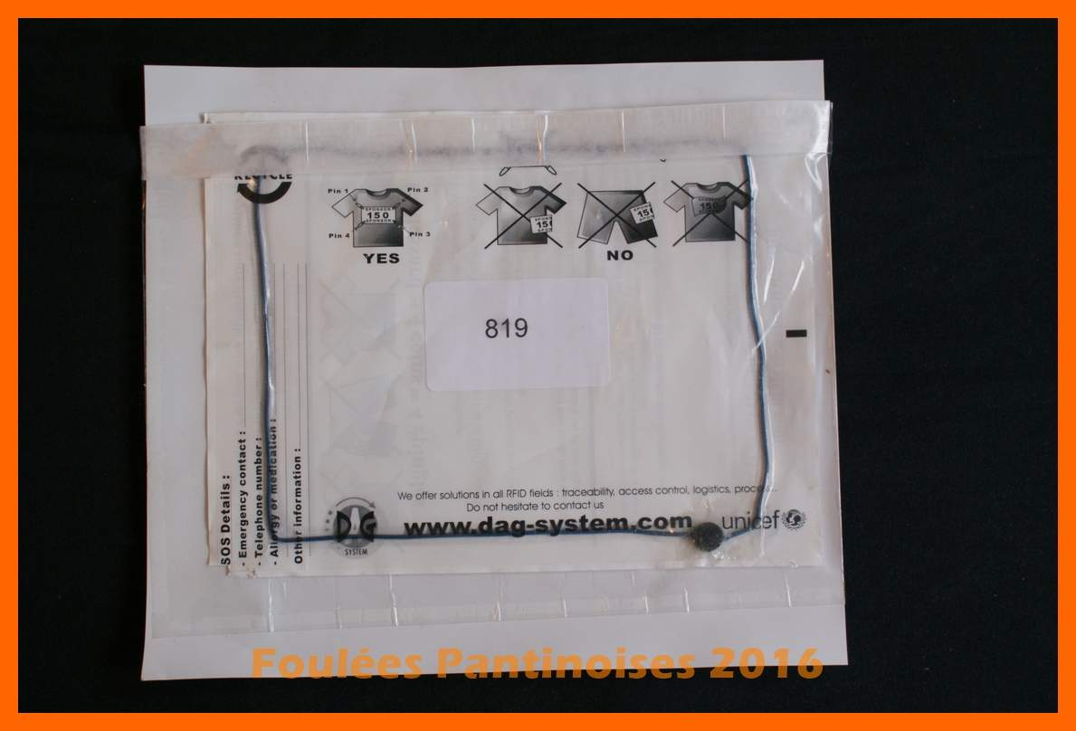

Nous avons à notre disposition un dossard de la marque DAG System. C’est un système RFID, pour le support il est facile d’installer se dossard sur un coureur, la fréquence du dossard est de 13.56 Mhz soit une haute fréquence qui permet d’avoir une distance de lecture de 1 m et un taux de transfert de 25kb/ s. De plus ce dossard utilise la technologie du RFID passive qui est beaucoup moins couteux et qui correspond à nos attentes.

Source :

<https://rfid.ooreka.fr/comprendre/lecteur-rfid>

<https://sbedirect.com/fr/blog/article/comprendre-la-rfid-en-10-points.html>